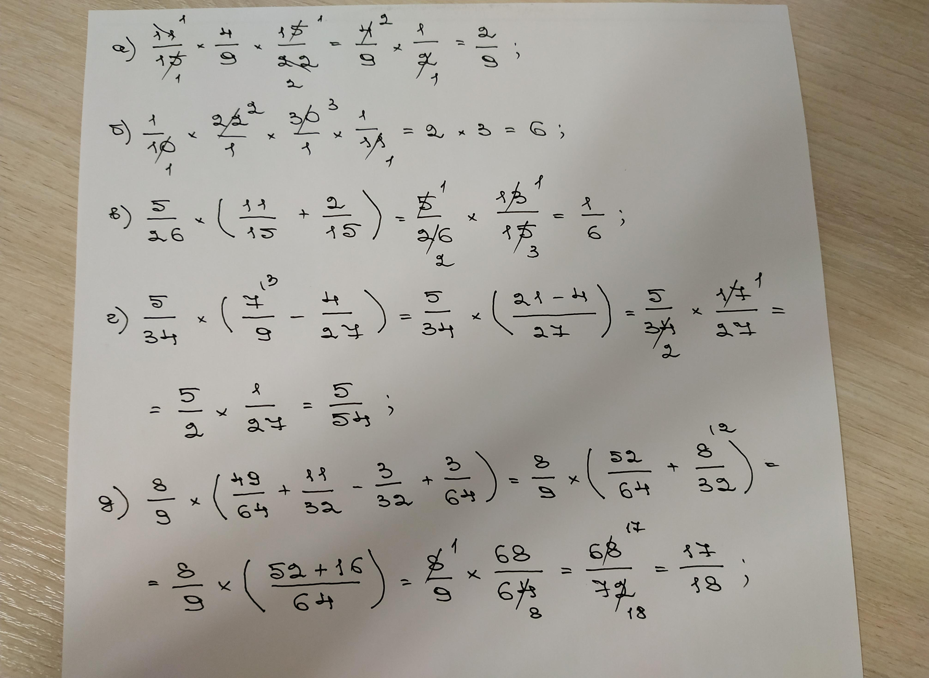

s

ei

(M.N.

"M.